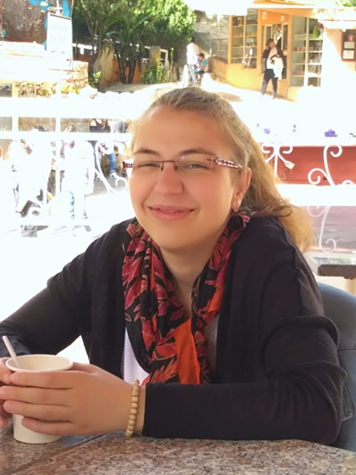
Curriculum vitae von Fr. Simona Handschuh
Kontaktdaten:
Adresse: Speichberggasse 84/3/7, 3002 Purkersdorf, Niederösterreich
Telefonnummer: 0043 650 9050 004
Email Adresse: simonamounia@gmail.com
Persönliches:
Geburtstag: 30/01/1991
Geburtsort: Wien
Primar- und Sekundarbildung:
9/1997 - 6/2001: Volksschule Purkersdorf
9/2001 - 6/2009: Gymnasium BG/ BRG Purkersdorf
2009: Schulabgang mit Matura
Höhere Studien:
2013/14: 1 Jahr an der Orientalistik (Universität) Wien
2014 - 2017: Bachelorstudium der Arabischen Kultur und Sprache, Uni Lille, Frankreich (s. Anhang)
2018/19: 1.es Jahr des Masterstudiums „Kultur und Sprache“ (Zweig: Arabisch) an der Uni Lille, Frankreich
Berufliche Erfahrungen:
Verschiedene Studentenjobs neben der Uni, inkl. Freiwillige Übersetzungstätigkeiten
Oktober 2019: Dolmetscherin in Moria, Lesbos (Greece) für SeproTec und EASO (Europäisches Unterstützungsbüro für Asylfragen)
Außeruniversitäre Fortbildung:
2011 – 2014: Arabischkurse neben Jobs/ Uni am Sprachenzentrum Wien (s. Anhang)
2017 - 2018: ein Jahr Arabisch-Intensiv-Kurse am IFPO (Institut Français du Proche Orient) in Beirut mit einem Stipendium von „Campus France“ (s. Anhang)
2017: Ablegen der CLES- Prüfung auf Arabisch, Niveau 2 (Certificat de Compétences en Langues de l’Enseignement Supérieur: Arabe niveau 2) an der Uni Lille (s. Anhang)
Sprachkenntnisse:
Muttersprache: Deutsch
Sprachen auf Niveau B2/ C1 laut GERS (Gemeinsamer europäischer Referenzrahmen für Sprachen): Französisch, Englisch, Arabisch
Basiskenntnisse: Spanisch, Latein

